МИНИСТЕРСТВО НАУКИ И ВЫСШЕГО ОБРАЗОВАНИЯ
РОССИЙСКОЙ ФЕДЕРАЦИИ
Федеральное государственное автономное образовательное учреждение
высшего образования
«ТЮМЕНСКИЙ ГОСУДАРСТВЕННЫЙ УНИВЕРСИТЕТ»
ШКОЛА КОМПЬЮТЕРНЫХ НАУК
Кафедра программного обеспечения

ОТЧЕТ
О РАЗРАБОТКЕ ПРОЕКТА ПО ДИСЦИПЛИНЕ
«Интеллектуальные системы поддержки принятия решений»

ТЕМА ПРОЕКТА
«Разработка системы навигации по университетскому корпусу»

Выполнил  обучающийся 4 курса,  МОиАИС-20.03 группы | ^{(подпись)} | Титов  Павел  Сергеевич
Выполнил  обучающийся 4 курса,  МОиАИС-20.03 группы | ^{(подпись)} | Коняев  Илья  Алексеевич
Научный руководитель проекта  Доцент, к.т.н. | ^{(подпись)} | Воробьева  Марина  Сергеевна

«Тюмень 2024»

СОДЕРЖАНИЕ
СОДЕРЖАНИЕ 2
ВВЕДЕНИЕ 3
ГЛАВА 1. ТЕОРЕТИЧЕСКИЕ ОСНОВЫ ПРОЕКТА 5
1.1. ОПИСАНИЕ СПЕЦИФИКИ ПРЕДМЕТНОЙ ОБЛАСТИ 5
1.2. ТЕОРЕТИЧЕСКОЕ ОБОСНОВАНИЕ ПРОЕКТА 6
ГЛАВА 2. РАЗРАБОТКА ПРОЕКТА 9
2.1. ИДЕЯ ПРОЕКТА 9
2.2. ТРЕБОВАНИЯ К ПРОЕКТУ И ОГРАНИЧЕНИЯ 10
2.3. ПРАКТИЧЕСКОЕ ОБОСНОВАНИЕ 12
ГЛАВА 3. РЕАЛИЗАЦИЯ И РЕЗУЛЬТАТЫ 16
3.1. СОБСТВЕННЫЕ ПРАКТИЧЕСКИЕ РЕШЕНИЯ 16
3.2. ОПИСАНИЕ ДАННЫХ 18
3.3. ОСОБЕННОСТИ РАЗРАБОТКИ 20
ГЛАВА 4. ФУНКЦИОНАЛЬНОСТЬ И ТЕСТИРОВАНИЕ 25
4.1. ФУНКЦИОНАЛЬНЫЕ ВОЗМОЖНОСТИ ПРОЕКТА 25
4.2. ПОЛЬЗОВАТЕЛЬСКИЙ ИНТЕРФЕЙС ПРОЕКТА 26
4.3. ТЕСТИРОВАНИЕ ПРОЕКТА 27
ЗАКЛЮЧЕНИЕ 30
СПИСОК ЛИТЕРАТУРЫ 32
Приложение 1 33
Приложение 2 34
Приложение 3 35
Приложение 4 36

ВВЕДЕНИЕ
Навигация в университетских корпусах является проблемной задачей для студентов первых курсов и гостей университета, которые не знакомы с расположением аудиторий, административных кабинетов и других ключевых помещений.
Современные цифровые технологии предоставляют возможности для создания интерактивных систем внутренней навигации, которые могут улучшить пользовательский опыт. Использование веб-приложений, QR-кодов и других технологических решений позволяет находить маршруты, улучшая образовательную и социальную среду университета. Анализ существующих решений, например, интерактивных карт в УрФУ[4] и ИТМО[5], показывает востребованность таких систем и их положительное влияние на удобство пользователей.
Вместе с тем в большинстве университетов отсутствуют универсальные решения для внутренней навигации, способные учитывать динамику инфраструктуры и разнообразие пользовательских групп. Это приводит к ряду проблем:
- сложности в ориентировании;
- затруднения в поиске кабинетов;
- отсутствие актуальной информации о перемещении объектов при ремонтных работах или изменении планировок.

Таким образом, актуальность разработки системы внутренней навигации обусловлена необходимостью решения этих проблем. Пользователи, включая студентов, преподавателей и сотрудников, ожидают от системы интуитивно понятного интерфейса, точного поиска маршрутов и возможности работы на разных устройствах.

Разработка интерактивной карты кампуса, включающей визуализацию помещений, поиск маршрутов и использование современных технологий, таких как QR-коды, создаст универсальный инструмент для улучшения навигации в университетских корпусах.

ГЛАВА 1. ТЕОРЕТИЧЕСКИЕ ОСНОВЫ ПРОЕКТА

1.1. ОПИСАНИЕ СПЕЦИФИКИ ПРЕДМЕТНОЙ ОБЛАСТИ
Предметная область - внутренняя навигация в университетских корпусах.
Специфика этой предметной области:
- Разнообразие пользователей: Студенты разных курсов, преподаватели, сотрудники и посетители. У каждого разные уровень знакомства с инфраструктурой университета.
- Сложная архитектура зданий: Многочисленные корпуса, этажи, аудитории и переходы. Это затрудняет ориентацию для новичков.
- Интеграция с цифровыми технологиями: Возможность использования веб-приложений, QR-кодов, NFC-меток и других технологий для облегчения навигации.
- Адаптивность и масштабируемость: Система должна легко обновляться при изменениях в инфраструктуре и адаптироваться к новым требованиям.
Примеры существующих решений:
- УрФУ: Университет предоставляет интерактивную карту, доступную онлайн, которая помогает первокурсникам и гостям ориентироваться в кампусе. Также в УрФУ внедрён онлайн-навигатор для первокурсников с инструкциями и маршрутами.[4]
- ИТМО: Университет предлагает карту корпусов, где отображены все здания, общежития и учебные аудитории. Это решение позволяет быстро найти нужное место на территории университета.[5]

Создание подобной системы внутренней навигации позволит пользователям быстро находить нужное место на территории университета, повышая удобство и скорость передвижения, а также улучшая образовательную и социальную среду.

1.2. ТЕОРЕТИЧЕСКОЕ ОБОСНОВАНИЕ ПРОЕКТА
Проект системы внутренней навигации в университетских корпусах основывается на ряде теоретических концепций и алгоритмов из теории графов и алгоритмов поиска кратчайших путей.[1]
Теоретические положения:
- Теория графов:
  - Университетские помещения и пути между ними моделируются в виде графа, где вершины представляют собой комнаты, аудитории или ключевые точки (например, входы, лестницы), а рёбра — возможные пути между ними.
- Взвешенные графы:
  - Каждому ребру присваивается вес, отражающий сложность перемещения. Это позволяет учитывать различные факторы при выборе кратчайшего маршрута.
Методы и алгоритмы:
- Алгоритм Дейкстры[7]:
  - Используется для нахождения кратчайшего пути в графе с неотрицательными весами рёбер.
  - Обеспечивает эффективный поиск оптимального маршрута от начальной до конечной точки.
  - Применяется в функции nx.shortest_simple_paths из библиотеки NetworkX[2], используемой в проекте.
- Поиск в ширину (BFS)[8]:
  - Применяется для поиска кратчайшего пути в невзвешенных графах или когда все рёбра имеют одинаковый вес.
  - Может быть полезен для упрощённых моделей навигации.
Логика работы алгоритма построения маршрута:
- Инициализация:
  - Загружается граф помещений университета с информацией о вершинах (помещениях) и рёбрах (путях между ними).
- Поиск дверей:
  - Для заданных кабинетов A и B определяются соответствующие им двери (точки входа/выхода), чтобы учесть возможные множественные входы в помещение.
- Генерация маршрутов:
  - Для каждой пары дверей (от двери кабинета A к двери кабинета B) генерируются возможные пути с использованием функции nx.shortest_simple_paths, которая возвращает простые пути, отсортированные по возрастанию их общей стоимости (веса).
- Оценка и отбор лучших маршрутов:
  - Для каждого пути вычисляется суммарный вес с помощью функции compute_path_weight.
  - Собираются все найденные пути, после чего выбираются top_k путей с наименьшим весом, обеспечивая пользователю несколько оптимальных вариантов.
- Извлечение идентификаторов линий:
  - Для каждого выбранного пути определяется последовательность линий (коридоров, переходов) с помощью функции extract_line_ids, что позволяет предоставить пользователю более детальную информацию о маршруте.
- Возврат результатов:
  - Формируется список кратчайших маршрутов с указанием пути, соответствующих линий и общей стоимости, который затем представляется пользователю.
Использование этих алгоритмов и методов обеспечивает построение маршрутов внутри университетских корпусов с учётом архитектурных особенностей зданий.
Дополнительно, процесс построения маршрута представлен на диаграмме последовательности (см. приложение 4).

ГЛАВА 2. РАЗРАБОТКА ПРОЕКТА

2.1. ИДЕЯ ПРОЕКТА
Основная идея: Разработка системы внутренней навигации, которая будет помогать пользователям находить необходимые аудитории и помещения с помощью интерактивной карты и предложенных маршрутов.
Как будут решены проблемы и удовлетворены требования:
- Интерактивная карта:
  - Визуализация корпусов и этажей университета с подробной разметкой кабинетов, лекционных залов, лабораторий и административных помещений.
  - Возможность поиска кабинетов по номеру или названию (например, "Деканат" или "Аудитория 302").
- Построение маршрутов:
  - Алгоритм определения кратчайшего маршрута между пунктами (например, от входа до нужного кабинета).[1]
- Мобильное приложение или веб-интерфейс:
  - Доступность на смартфонах, планшетах и компьютерах.
  - QR-коды в ключевых точках корпусов для быстрого доступа к карте.
- Гибкость и актуальность:
  - Возможность обновления данных при изменении инфраструктуры корпусов.
  - Адаптация системы для новых требований (например, добавление маршрутов для эвакуации в чрезвычайных ситуациях).

2.2. ТРЕБОВАНИЯ К ПРОЕКТУ И ОГРАНИЧЕНИЯ
Функциональные требования:
- Поиск кабинетов и помещений:
  - Возможность поиска аудитории по номеру, названию, назначению (например, «деканат», «лекторий»).
  - Отображение подробного описания маршрута (например, «вход с главного корпуса, поднимитесь на 3-й этаж, кабинет 312»).
- Интерактивная карта:
  - Карта корпусов и этажей с выделением ключевых зон (кабинеты, лестницы, лифты, туалеты, зоны отдыха).
  - Визуализация маршрута от текущей точки до конечного пункта (начальная точка задаётся пользователем вручную).
- Технологии:
  - QR-коды, размещённые в ключевых точках университета (например, на входах и этажах), для быстрого доступа к карте и маршрутам.
  - Веб-приложение для работы на большинстве устройств (смартфоны, планшеты, компьютеры).
- Пользовательский интерфейс:
  - Интерфейс для взаимодействия.
  - Визуализации маршрутов.
  - Доступность на русском языке.
- Актуальность данных:
  - Возможность обновления схемы помещений при изменениях (например, при переносе кабинетов или ремонте).
Нефункциональные требования:
- Кроссплатформенность:
  - Работа через браузер и на всех распространённых операционных системах (Android, iOS, Windows, macOS).
- Производительность:
  - Построение маршрутов и загрузка карты даже при высоком числе одновременных пользователей.
- Надежность:
  - Стабильная работа приложения без сбоев.
  - Высокая доступность карты даже при ограниченном интернет-соединении (например, возможность загрузки упрощённых версий карт).
Учитываемые ограничения
- Отсутствие возможности определения местоположения:
  - Технические ограничения исключают использование GPS, WiFi, Bluetooth-маяков или других методов автоматического определения местоположения пользователя.
  - Пользователь должен самостоятельно задавать начальную точку маршрута, например, выбрав её на карте или указав номер помещения.
- Отсутствие привязки к сети университета:
  - Система не должна зависеть от внутренней IT-инфраструктуры университета, такой как WiFi-сеть, чтобы оставаться доступной для всех категорий пользователей, включая гостей.
- Финансовые ограничения:
  - Проект должен минимизировать затраты, используя недорогие технологии, такие как QR-коды и веб-приложения, вместо дорогостоящих аппаратных решений.
- Физические ограничения пространства:
  - Навигация должна учитывать существующую инфраструктуру университетских корпусов, включая сложную планировку, узкие коридоры и старые здания без современного оборудования (например, лифтов или широких дверей).
- Доступность:
  - Необходимость обеспечения работы системы в режиме онлайн с минимальными требованиями к скорости интернет-соединения.

2.3. ПРАКТИЧЕСКОЕ ОБОСНОВАНИЕ
Проект построен с использованием современных технологий, библиотек и методик. Ниже представлены ключевые аспекты, применяемые при разработке.
Используемые технологии
- Язык программирования:
  - Python: Основной язык разработки.
- Фреймворк для создания API:
  - FastAPI: Высокопроизводительный веб-фреймворк, поддерживающий автоматическую генерацию документации Swagger и простую интеграцию зависимостей. Используется для создания REST API[3], обеспечивающего доступ к данным и маршрутам.
- Графы и алгоритмы:
  - NetworkX: Библиотека для работы с графами, предоставляющая функции для построения, анализа и поиска кратчайших путей в графах.[2]
  - Применяется для моделирования университетской инфраструктуры как графа, где вершины — помещения или ключевые точки, а рёбра — пути между ними.
- Работа с SVG:
  - XML-парсинг: Используется для обработки SVG-файлов планов этажей. Библиотека xml.etree.ElementTree обрабатывает элементы графической карты и модифицирует их, чтобы отображать маршруты или выделять текущий этаж.
- Валидация данных:
  - Pydantic: Используется для строгой валидации входных данных, таких как JSON-файлы[6] с описанием помещений, дверей и графов, а также для типизации объектов.
Базы данных и файловая структура
- В качестве хранилища данных используется JSON-файл[6] plan_combined.json, содержащий описание объектов (помещений, дверей) и графа (узлов и рёбер). JSON[6] формат позволяет обновлять данные и переносить их между системами.
- Данные обрабатываются в модуле GraphRepository, который обеспечивает доступ к графу и спискам объектов.
Архитектура и организация кода
- Модульная структура:
  - Код организован в независимые модули:
    - API: Обработчики запросов (например, построение маршрутов, загрузка SVG-планов).[3]
    - Core: Конфигурационные настройки (например, пути к файлам).
    - Repositories: Работа с данными и графом.
    - Services: Логика обработки маршрутов и взаимодействия с SVG.
    - Domain: Модели данных для строгой типизации.
- Принципы разработки:
  - Разделение ответственности: Каждая часть системы отвечает за отдельный аспект функциональности, это упрощает тестирование и поддержку.
  - Инъекция зависимостей (Dependency Injection): Используется в FastAPI для управления зависимостями, такими как доступ к репозиториям данных и сервисам маршрутизации.
Приёмы программирования
- Алгоритм поиска маршрута:
  - Используется метод поиска простых путей в графах с минимальной стоимостью (весом) рёбер, реализованный в модуле RouteService с использованием nx.shortest_simple_paths.
- Обработка SVG:
  - Модули svg_processor.py обрабатывают графические планы, выделяя маршруты и скрывая лишние элементы.
- Асинхронное программирование:
  - FastAPI поддерживает асинхронную обработку запросов, что повышает производительность системы при высоких нагрузках.[3]
Защита и безопасность
- CORS:
  - Для предотвращения ограничений при вызове API из различных источников используется промежуточное ПО CORSMiddleware.
- Обработка ошибок:
  - Обработка ошибок на каждом этапе (от загрузки данных до построения маршрутов) с возвратом соответствующих HTTP-ответов клиенту (например, 404, 400, 500).
Использование API
- API предоставляет доступ к следующему функционалу:
  - Построение маршрутов между двумя кабинетами (/floor-plan).
  - Получение плана этажа и маршрута в формате SVG.
  - Список доступных объектов и их человекочитаемых названий (/objects).
Масштабируемость и расширяемость
- Обновление данных:
  - Простота обновления JSON-файлов с описанием помещений и графов для учёта изменений в инфраструктуре университета.
- Добавление новых технологий:
  - Возможность интеграции дополнительных источников данных (например, базы данных) без необходимости значительных изменений в коде благодаря модульной архитектуре.
- Интеграция с внешними системами:
  - API можно использовать для взаимодействия с мобильными приложениями, веб-порталами и другими сервисами.
Использование технологий, таких как FastAPI, NetworkX[2] и Pydantic, в сочетании с модульной архитектурой и алгоритмами работы с графами, позволяет создавать расширяемую и производительную систему внутренней навигации.

ГЛАВА 3. РЕАЛИЗАЦИЯ И РЕЗУЛЬТАТЫ

3.1. СОБСТВЕННЫЕ ПРАКТИЧЕСКИЕ РЕШЕНИЯ
В проекте разработано и внедрено решение для автоматизированной обработки SVG-файлов планов этажей, обеспечивающее уникальную идентификацию объектов, таких как двери, офисы и лестницы. Это решение направлено на оптимизацию задач внутренней навигации. (см. Рисунок 1)
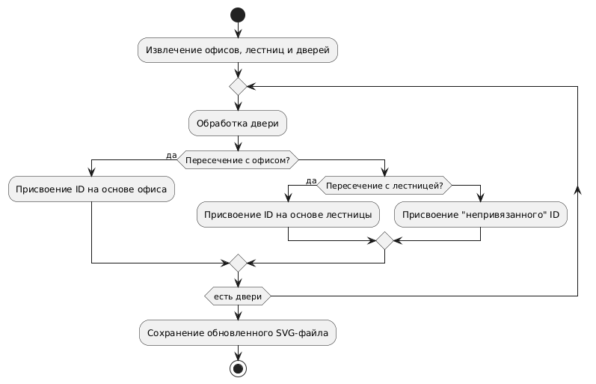
Рисунок 1. Алгоритм присвоения уникальных идентификаторов дверям на основе их положения.

3.1.1. УНИКАЛЬНАЯ ИДЕНТИФИКАЦИЯ ОБЪЕКТОВ С УЧЕТОМ ПОРОГОВ ПЕРЕСЕЧЕНИЯ
Разработан алгоритм, автоматически присваивающий уникальные идентификаторы дверям на основе их расположения относительно офисов и лестниц. Алгоритм учитывает пороговое значение пересечения (threshold), что позволяет корректно идентифицировать двери, даже при несовпадении координат на 100%.
Ключевые особенности:
- Пространственная обработка: Применение геометрических проверок для анализа пересечений дверей с офисами и лестницами.
- Гибкость порогов: Возможность задания порога, учитывающего незначительные отклонения в данных SVG.
- Привязка ID: Генерация логически структурированных идентификаторов (например, Floor_Second_Door_Office_201_1), упрощающих дальнейшую работу с данными.
Решаемые проблемы:
- Автоматизация процесса идентификации дверей вместо ручного присвоения идентификаторов.
- Учет дверей, расположенных вблизи нескольких объектов.

3.1.2. ПРИВЯЗКА ДВЕРЕЙ К ЛЕСТНИЦАМ И ДРУГИМ ОБЪЕКТАМ
Алгоритм обрабатывает не только офисы, но и лестницы (stairs_group), анализируя их границы. Для лестниц реализована логика определения общего прямоугольника на основе всех включенных элементов (например, нескольких прямоугольников).
Ключевые особенности:
- Генерация уникальных идентификаторов для дверей, связанных с лестницами (например, Floor_First_Door_Stairs_1_2).
- Обработка групп объектов, таких как лестницы, даже если они состоят из нескольких геометрических фигур.
Решаемые проблемы:
- Автоматизация привязки дверей к сложным объектам, включая группы элементов.

3.1.3. АВТОМАТИЧЕСКАЯ ГЕНЕРАЦИЯ ИДЕНТИФИКАТОРОВ ДЛЯ НЕИДЕНТИФИЦИРОВАННЫХ ЭЛЕМЕНТОВ
Для объектов, не пересекающихся с офисами или лестницами, алгоритм присваивает уникальные "непривязанные" идентификаторы (например, Floor_Second_Door_Unassigned_1).
Ключевые особенности:
- Гарантия уникальности идентификаторов для объектов без прямой привязки к другим элементам.
Решаемые проблемы:
- Обеспечение целостности данных для всех элементов карты, включая нестандартные категории.
Разработанное решение автоматизирует обработку данных для внутренней навигации, ускоряет обработку SVG-файлов, генерирует уникальные идентификаторы для объектов, минимизирует ошибки и подготавливает данные для интеграции в систему маршрутизации.

3.2. ОПИСАНИЕ ДАННЫХ
В таблице, представленной на Рисунке 2, отражены результаты работы алгоритма автоматической идентификации объектов на основе их пространственного расположения. Каждая строка таблицы описывает отдельный объект на этаже и включает следующие ключевые параметры:
- ID объекта — уникальный идентификатор, сгенерированный алгоритмом.
- Этаж, Тип, Детали — характеристики объекта: этаж, категория (например, офис или дверь) и дополнительная информация о его назначении.
- Координаты и размеры — параметры, определяющие местоположение (X, Y) и габариты (ширина и высота) объекта на плане этажа.
- ID двери — уникальный идентификатор связанной с объектом двери (если имеется).
- Параметры двери — координаты и размеры двери, уточняющие её положение относительно основного объекта.
Эти данные обеспечивают целостность внутренней навигационной системы, упрощают взаимодействие с объектами и формирование маршрутов.
Рисунок 2. Таблица с примерами объектов и их параметрами

3.3. ОСОБЕННОСТИ РАЗРАБОТКИ

3.3.1. АРХИТЕКТУРНЫЕ ПРИНЦИПЫ
Проект построен на основе модульной архитектуры с использованием принципов разделения ответственности и масштабируемости. Каждый компонент системы отвечает за конкретную часть функциональности.
Ключевые архитектурные принципы:
- Модульность: Каждый компонент (API, обработка графов, маршрутизация, работа с данными) вынесен в отдельные модули.
- Инъекция зависимостей (Dependency Injection): Реализация гибкого подключения компонентов для упрощения тестирования и замены модулей.
- Расширяемость: Система легко адаптируется под новые требования, например, добавление этажей, объектов или источников данных.
- Производительность: Использование асинхронного программирования (FastAPI) и эффективных алгоритмов работы с графами (NetworkX).
- Кроссплатформенность: Доступность через веб-интерфейс, что делает систему независимой от операционной системы пользователей.

3.3.2. АРХИТЕКТУРА ПРОЕКТА
Проект имеет следующую многослойную архитектуру:
(а) Presentation Layer (Внешний слой)
- FastAPI:
  - Реализует REST API[3], предоставляющее доступ к функционалу системы.
  - Обрабатывает запросы на построение маршрутов, получение карт этажей и объектов.
  - Генерирует автоматическую документацию (Swagger/OpenAPI).
- SVG-планы: Генерация и предоставление SVG-файлов с визуализацией этажей и маршрутов.
(б) Application Layer (Логический слой)
- RouteService: Отвечает за построение маршрутов между объектами.
  - Алгоритмы поиска кратчайших путей.
  - Обработка входных данных (точек начала и конца маршрута).
  - Генерация результатов в виде последовательностей узлов и ребер.
(в) Data Layer (Слой данных)
- GraphRepository:
  - Управляет загрузкой данных (JSON)[6] и построением графа инфраструктуры университета.
  - Предоставляет методы для получения списка объектов, дверей и графовых связей.
- JSON-хранилище[6]:
  - Файл plan_combined.json содержит описание всех узлов, рёбер и их метаданных.
(г) Utility Layer (Вспомогательный слой)
- SVG Processor: Отвечает за обработку SVG-файлов (выделение этажей, маршрутов, объектов).
- Object Processor: Упрощает работу с объектами и их отображение.

3.3.3 КОМПОНЕНТЫ И МОДУЛИ
- Модуль API (app/api):
  - routes.py:
    - Обрабатывает запросы пользователей (например, получение маршрутов между кабинетами).
    - Генерирует SVG-файлы с выделением маршрутов и объектов.
  - Основные эндпоинты:
    - /floor-plan: Возвращает карту этажа с маршрутом.
    - /objects: Возвращает информацию о доступных объектах.
  - Асинхронное программирование позволяет обрабатывать запросы без блокировки.
- Модуль Core (app/core):
  - config.py: Управляет конфигурацией приложения, включая загрузку путей и переменных окружения.
- Модуль Repositories (app/repositories):
  - graph_repository.py: Загружает данные, строит граф, предоставляет методы для взаимодействия с графом.
- Модуль Services (app/services):
  - route_service.py: Реализует алгоритмы поиска маршрутов и обработки графа.
  - svg_processor.py: Обрабатывает планы этажей, выделяя маршруты и объекты.
  - object_processor.py: Создает человекочитаемые названия объектов.
- Модуль Domain (app/domain):
  - models.py: Определяет структуры данных для строгой типизации (например, узлы, рёбра, объекты).
- CLI-инструмент для обработки SVG:
  - Автоматизирует обновление данных и подготовку SVG-файлов для визуализации.

3.3.4. ВЗАИМОДЕЙСТВИЕ КОМПОНЕНТОВ
- Построение маршрута:
  - Пользователь отправляет запрос на построение маршрута через /floor-plan.
  - RouteService: Получает начальный и конечный ID объектов, находит кратчайший путь в графе.
  - GraphRepository: Обеспечивает доступ к графу и связанным данным.
  - SVG Processor: Генерирует SVG-файл с визуализацией маршрута и возвращает его пользователю.
- Получение объектов:
  - Запрос на /objects вызывает object_processor, который формирует список доступных объектов с их описанием.
- Обработка SVG:
  - CLI-скрипт загружает SVG-файл, анализирует элементы, добавляет уникальные ID для объектов (офисов, лестниц, дверей) и сохраняет обновленную карту.

3.3.5. ПОТОКИ ДАННЫХ
- Исходные данные:
  - JSON-файл с графом и объектами.[6]
  - SVG-файл с планами этажей.
- Обработка данных:
  - JSON[6] обрабатывается в GraphRepository, преобразуется в граф с узлами и рёбрами.
  - SVG-файлы обрабатываются с использованием svg_processor.
- Результат:
  - Пользователь получает интерактивный SVG-файл с маршрутом или данные о доступных объектах.
Архитектура проекта организована таким образом, чтобы поддерживать масштабируемость, гибкость и производительность.

ГЛАВА 4. ФУНКЦИОНАЛЬНОСТЬ И ТЕСТИРОВАНИЕ

4.1. ФУНКЦИОНАЛЬНЫЕ ВОЗМОЖНОСТИ ПРОЕКТА
Проект реализует систему внутренней навигации для университетского корпусов. Функционал системы ориентирован на решение задач поиска объектов, построения маршрутов и предоставления информации о корпусах.
Ключевые функциональные возможности:
- Поиск объектов:
  - Пользователь может искать помещения (кабинеты, лестницы, зоны отдыха) по их названию или уникальному идентификатору.
  - Отображение полной информации об объекте, включая его расположение (этаж, координаты на карте).
- Расчет топ-3 кратчайших маршрутов:
  - Система предоставляет до трех маршрутов между двумя заданными точками, каждый с оценкой веса (например, длины или времени).
- Интерактивная карта корпуса:
  - Отображение детализированных планов этажей корпуса.
  - Подсветка маршрута между точками на основе выбранного пути.
  - Возможность просмотреть информацию об объектах, щелкнув на элементы карты (например, аудиторию или дверь).
- Получение информации об объектах:
  - API возвращает список всех объектов на этаже с их названиями и типами (например, кабинет, лестница, выход).
  - Удобная структура данных позволяет интеграцию с внешними системами (например, мобильными приложениями).
Система предоставляет набор функциональных возможностей для решения задач навигации внутри университетских корпусов.

4.2. ПОЛЬЗОВАТЕЛЬСКИЙ ИНТЕРФЕЙС ПРОЕКТА
Пользовательский интерфейс проекта представляет собой систему навигации внутри здания, обеспечивающую выбор начальной и конечной точек маршрута, а также визуализацию пути на схематическом плане этажа.

4.2.1. ОБЩИЙ ВИД ИНТЕРФЕЙСА
На рисунке 2 (см. Приложение 1) представлен основной интерфейс системы. Левая панель содержит выпадающие списки с заголовками «Откуда?» и «Куда?», позволяющие пользователю выбрать начальный и конечный кабинеты. Центральная часть отображает схему этажа с различными зонами, обозначенными оттенками синего цвета. Правая панель включает вертикальный список кнопок для переключения между этажами, где текущий этаж выделен визуально.

4.2.2. ВЫБОР КАБИНЕТОВ И ОТОБРАЖЕНИЕ МАРШРУТА
При выборе пользователем обоих кабинетов, например, «Кабинет 422-1 (4-ШКН)» и «Кабинет 415-а (4-ШКН)», интерфейс обновляется, как показано на рисунке 3 (см. Приложение 2). На схеме этажа появляется зелёная линия, соединяющая выбранные кабинеты, что наглядно демонстрирует маршрут. Активный этаж по-прежнему выделен на правой панели.

4.2.3 ПОИСК КАБИНЕТОВ ЧЕРЕЗ ВЫПАДАЮЩИЙ СПИСОК
Функциональность поиска кабинетов реализована через выпадающий список, как показано на рисунке 4 (см. Приложение 3). Пользователь вводит номер кабинета в поле поиска, после чего отображается список соответствующих результатов с номерами кабинетов и дополнительной информацией, такой как «(4-ШКН)». Элементы списка снабжены иконками, указывающими на тип помещения. Центральная часть интерфейса при этом отображает схему соответствующего этажа.

4.3. ТЕСТИРОВАНИЕ ПРОЕКТА
Тестирование проводилось в корпусе УЛК-05 Тюменского государственного университета с участием первокурсников направления МОАИС. Цель тестирования заключалась в оценке эффективности разработанного решения для целевой аудитории.
Организация тестирования
Тестирование осуществлялось в реальных условиях с соблюдением следующих этапов:
1. Задачи тестирования:
• Оценить функциональность сайта проекта.
• Определить уровень удобства использования интерфейса.
• Собрать обратную связь по эмоциональному восприятию.
2. Процесс тестирования:
• Участники переходили на сайт проекта, изучали его функционал и проверяли основные возможности, включая построение маршрутов.
• После взаимодействия с проектом участники заполняли анкету, содержащую ключевые критерии оценки:
• Скорость построения маршрута.
• Точность построения маршрута.
• Удобство интерфейса.
• Эмоциональный отклик.
Результаты тестирования
На основании полученной обратной связи результаты были систематизированы по следующим параметрам:
1. Скорость построения маршрута:
• Среднее время отклика системы составило 0,4 секунды, что 90% участников оценили как “отлично”.
2. Точность построения маршрута:
• Точность построенных маршрутов составила 87%.
• При этом 15% участников отметили незначительные отклонения от реальных условий, которые не мешали достижению цели.
3. Удобство интерфейса:
• 85% участников оценили интерфейс как “удобный” или “очень удобный”.
• 10% столкнулись с трудностями в навигации.
• 5% предложили улучшить визуальное оформление.
4. Эмоциональный отклик:
• 45% участников выразили положительные эмоции при работе с приложением.
• 50% сообщили о нейтральных эмоциях.
• 5% испытывали дискомфорт, связанный с непривычным функционалом.

Результаты тестирования подтверждают гипотезу об эффективности разработанного решения для целевой аудитории. Высокая скорость работы, приемлемая точность маршрутов и положительная оценка удобства интерфейса демонстрируют потенциал проекта. Обратная связь от участников будет учтена для дальнейшего улучшения функционала и визуального оформления.

ЗАКЛЮЧЕНИЕ
В рамках проекта была разработана системы внутренней навигации для университетских корпусов, которая включает в себя функционал интерактивной карты, построения маршрутов и предоставления информации о кабинетах и других объектах.
Решенные проблемы
1. Упрощение навигации:
Система позволяет студентам, преподавателям и гостям университета быстро находить необходимые помещения, что особенно полезно для новичков, не знакомых с инфраструктурой корпусов.
2. Доступность актуальной информации:
Используемый подход с JSON-хранилищем[6] и модульной архитектурой дает возможность оперативно обновлять данные при изменении инфраструктуры (например, ремонтах, переездах кабинетов).
3. Кроссплатформенность:
Система доступна на устройствах с разными операционными системами благодаря веб-интерфейсу, что делает ее универсальной и удобной для всех категорий пользователей.
Достигнутые результаты
1. Техническая реализация:
• Построена надежная архитектура на основе современных технологий: FastAPI, NetworkX[2], SVG-обработка.
• Реализован алгоритм маршрутизации с использованием теории графов, обеспечивающий точное определение маршрутов.
2. Простой интерфейс:
Создан удобный и понятный пользовательский интерфейс с элементами интерактивной карты, визуализацией маршрутов и доступом к информации об объектах.
3. Положительная обратная связь:
Тестирование среди студентов первого курса показало высокую эффективность и удобство использования системы. Средний отклик системы составляет 0,4 секунды, а точность маршрутов — 87%.
Возможности для дальнейшего развития
1. Интеграция с мобильными приложениями:
Реализация приложений для iOS и Android, чтобы обеспечить нативную работу на мобильных устройствах.
2. Расширение функционала:
• Добавление возможности автоматического определения местоположения пользователя с использованием Wi-Fi или Bluetooth-маяков.
• Реализация маршрутов для особых случаев, например, эвакуационных путей.
3. Улучшение визуализации:
Создание 3D-моделей кампусов для более точной и наглядной навигации.
Таким образом, разработанная система отвечает актуальным потребностям университета и обладает значительным потенциалом для дальнейшего совершенствования. Проект создает предпосылки для цифровизации инфраструктуры и улучшения взаимодействия пользователей с пространством университетских корпусов.

СПИСОК ЛИТЕРАТУРЫ
- Теория построения кратчайшего пути // Алгоритм Йена URL: http://acm.math.spbu.ru/~sk1/mm/au-download/14f-conspect/2014-12-16-Yen-AStar.pdf (дата обращения: 19.12.2024).
- Поиск кратчайшего маршрута // NetworkX URL: https://networkx.org (дата обращения: 12.12.2024).
- Реализация RestAPI // FastAPI URL: https://fastapi.tiangolo.com (дата обращения: 19.12.2024).
- Примеры успешных реализаций подобных систем // УрФУ URL: https://how-to-navigate.ru/institute/isa (дата обращения: 19.12.2024).
- Примеры успешных реализаций подобных систем // ИТМО URL: https://en.itmo.ru/en/map/map.htm (дата обращения: 19.12.2024).
- Формат данных // JSON URL: https://www.json.org/json-en.html (дата обращения: 19.12.2024).
- Алгоритм на графах // Алгоритм Дейкстры URL: https://ru.algorithmica.org/cs/shortest-paths/dijkstra/ (дата обращения: 19.12.2024).
- Поиск в ширину // BFS URL: https://ru.algorithmica.org/cs/shortest-paths/bfs/ (дата обращения: 19.12.2024).

Приложение 1
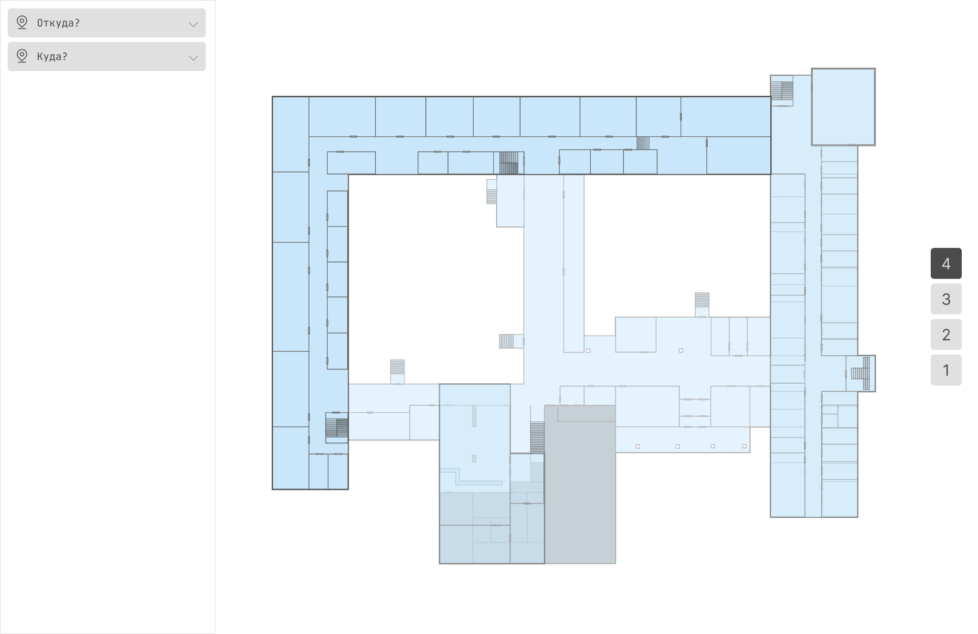
Рисунок 2. Общий вид интерфейса системы навигации.

Приложение 2
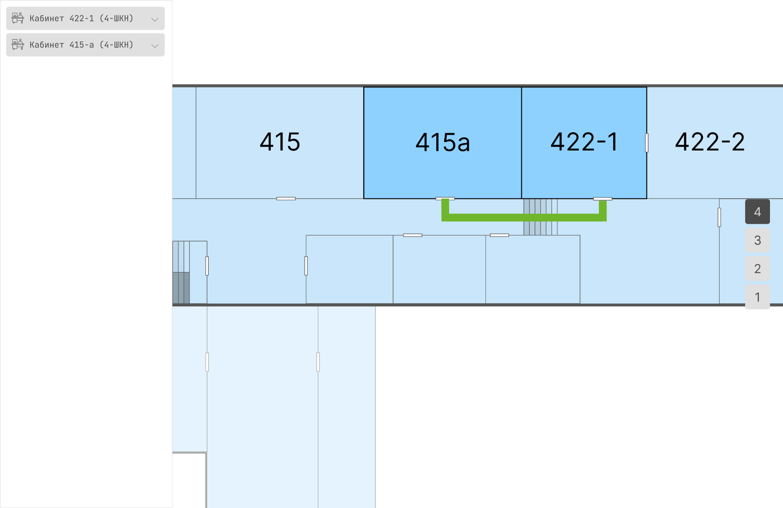
Рисунок 3. Интерфейс с отображением выбранных кабинетов и маршрута.

Приложение 3
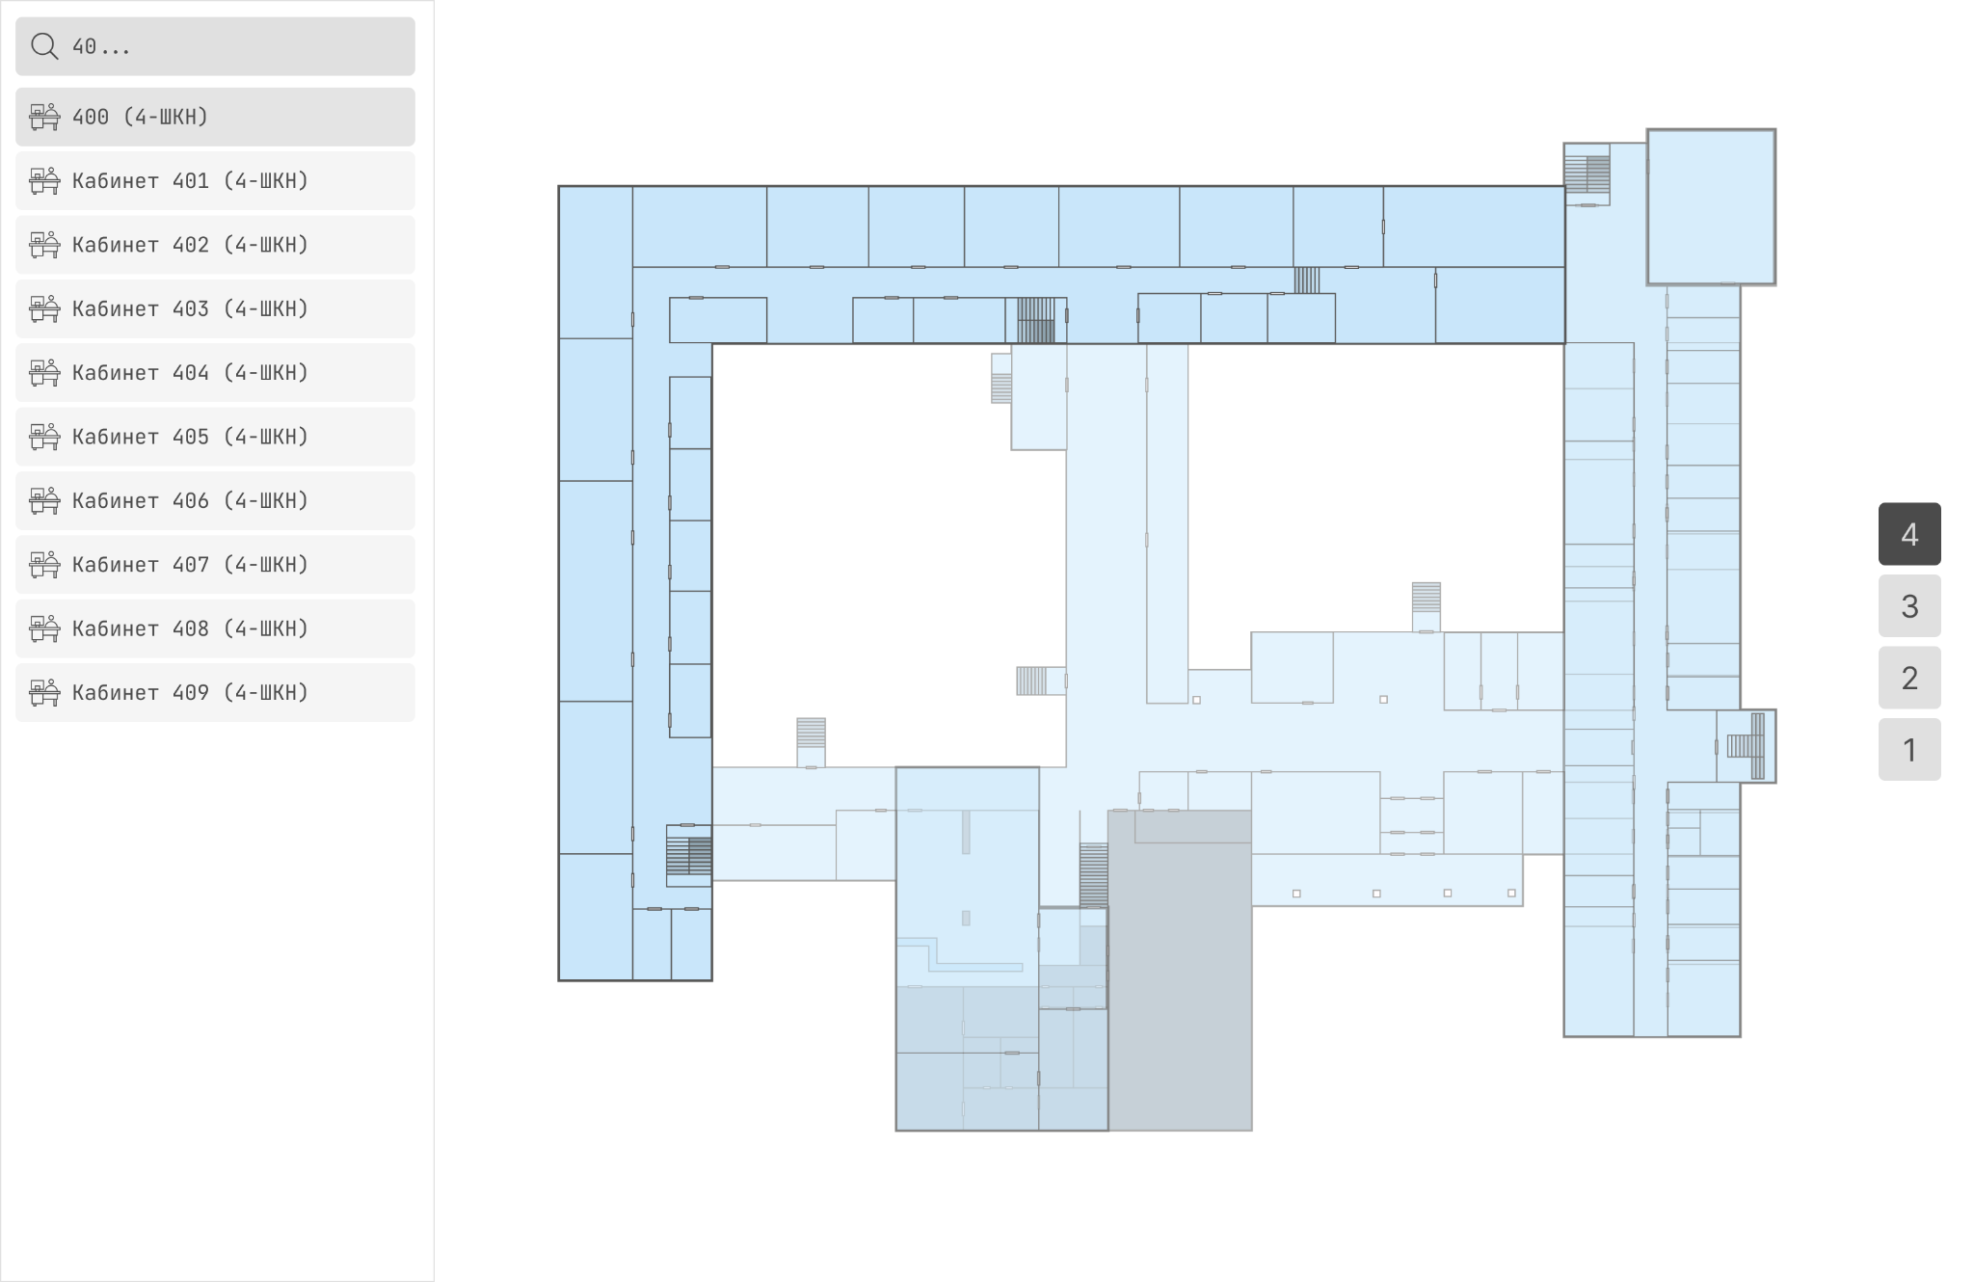
Рисунок 4. Выпадающий список поиска кабинетов.

Приложение 4
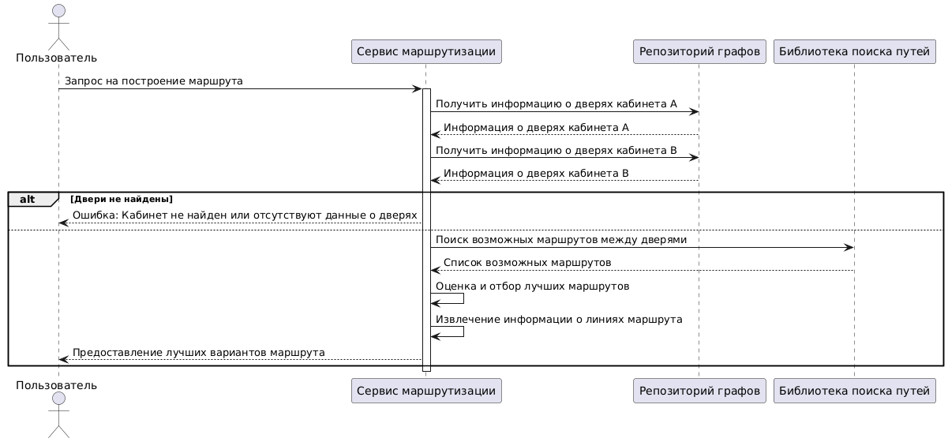
Рисунок 5. Диаграмма последовательности процесса построения маршрута

